Учреждение образования

«БЕЛОРУССКИЙ ГОСУДАРСТВЕННЫЙ ТЕХНОЛОГИЧЕСКИЙ УНИВЕРСИТЕТ»

Дисциплина «Операционные системы»

Отчёт по лабораторной работе №5

Студент: Дрозд А. И.

ФИТ 3 курс 2 группа

Преподаватель: Савельева М. Г.

Минск 2023

**Задание 1.**

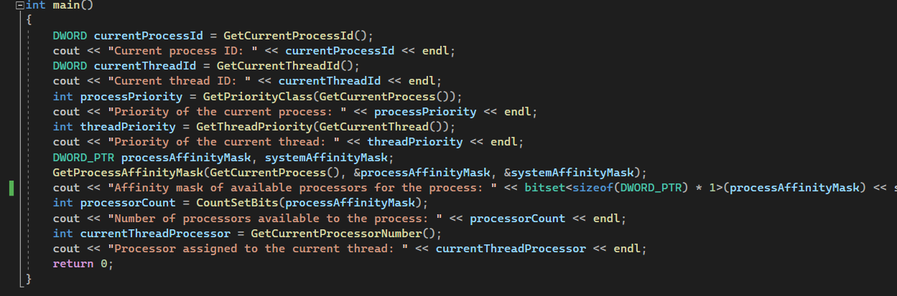

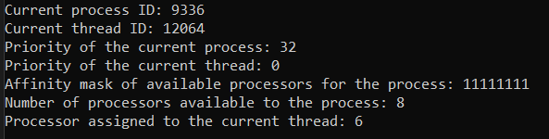

**Задание 2.**

Разработайте консольное Windows-приложение **OS05_02x,** выполняющее цикл в 1млн итераций.

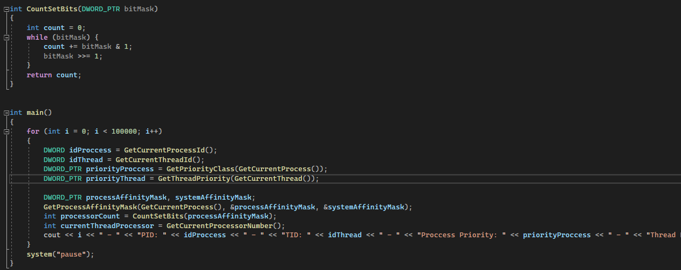

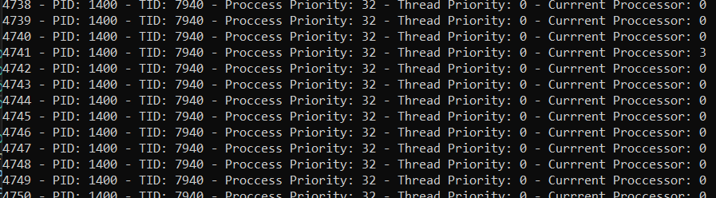

Разработайте консольное Windows-приложение **OS05_02,** принимающее следующие параметры:

* P1: целое число, задающее маску доступности процессоров (affinity mask);
* P2: целое число, задающее класс приоритета первого дочернего процесса;
* P3: целое число, задающее класс приоритета второго дочернего процесса.

Приложение **OS05_02** должно вывести в свое консольное окно заданные параметры и запустить два одинаковых дочерних процесса **OS05_02x,** осуществляющих вывод в отдельные консольные окна и имеющих заданные в параметрах приоритеты.

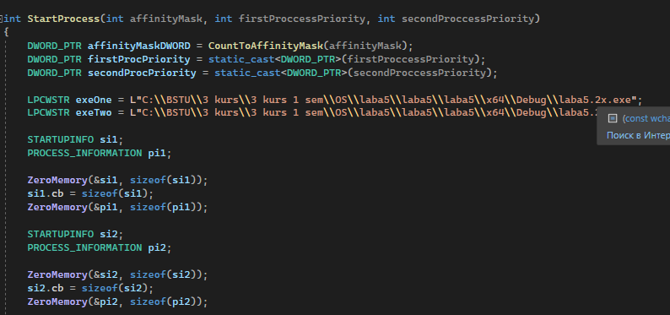

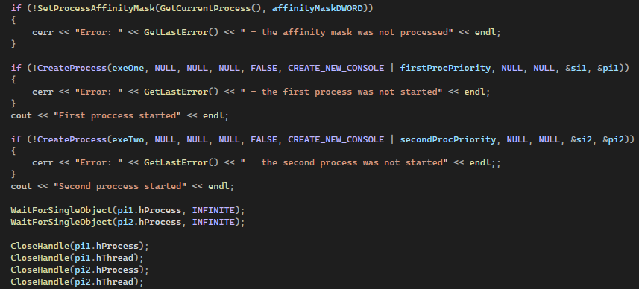

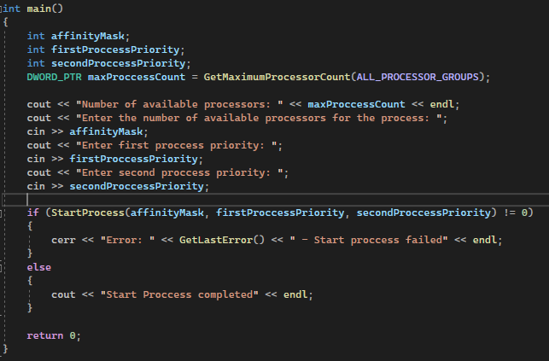

Запустите приложение **OS05_02**,принимающее следующие значения параметров:

* P1: доступны все процессоры;
* P2: Normal;
* P3: Normal.

Зафиксируйте (скриншот) в момент первого окончания одного из дочерних процессов расхождение в количестве выполненных процессами итераций.

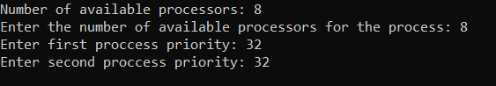

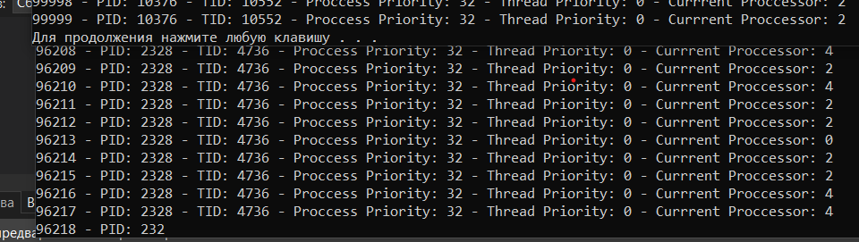

Запустите приложение **OS05_02**,принимающее следующие значения параметров:

* P1: доступны все процессоры;
* P2: Below Normal;
* P3: High.

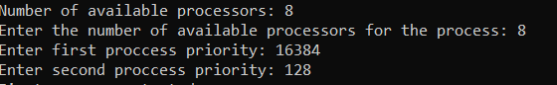

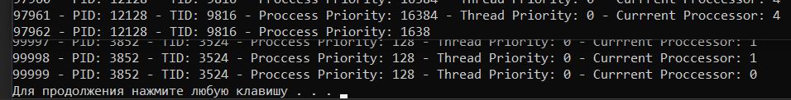

Зафиксируйте (скриншот) в момент первого окончания одного из дочерних процессов расхождение в количестве выполненных процессами итераций.

Запустите приложение **OS05_02**,принимающее следующие значения параметров:

* P1: доступен один процессор;
* P2: Below Normal;
* P3: High.

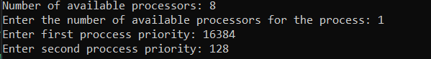

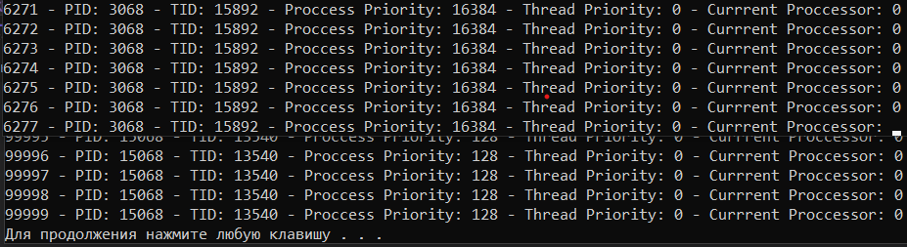

**Задание 3.**

Разработайте консольное Windows-приложение **OS05_03,** принимающее следующие параметры:

* P1: целое число, задающее маску доступности процессоров (affinity mask);
* P2: целое число, задающее класс приоритет процесса;
* P3: целое число, задающее приоритет первого дочернего потока;
* P4: целое число, задающее приоритет второго дочернего потока.

Приложение **OS05_03**  включает в себя потоковую функцию **TA**, выполняющую цикл в 1млн итераций, аналогичный циклу в задании 02.

Приложение **OS05_03** должно вывести в свое консольное окно заданные параметры и запустить два одинаковых дочерних потока (потоковая функция **TA**)**,** осуществляющих вывод консольное окно и имеющих заданные в параметрах приоритеты.

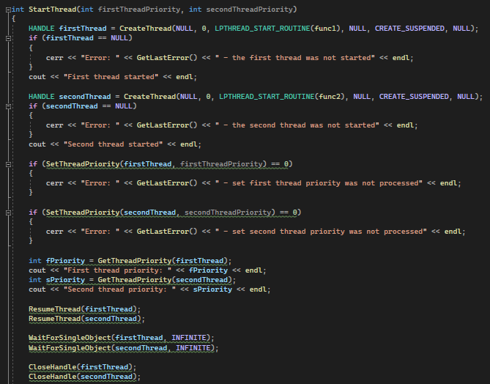

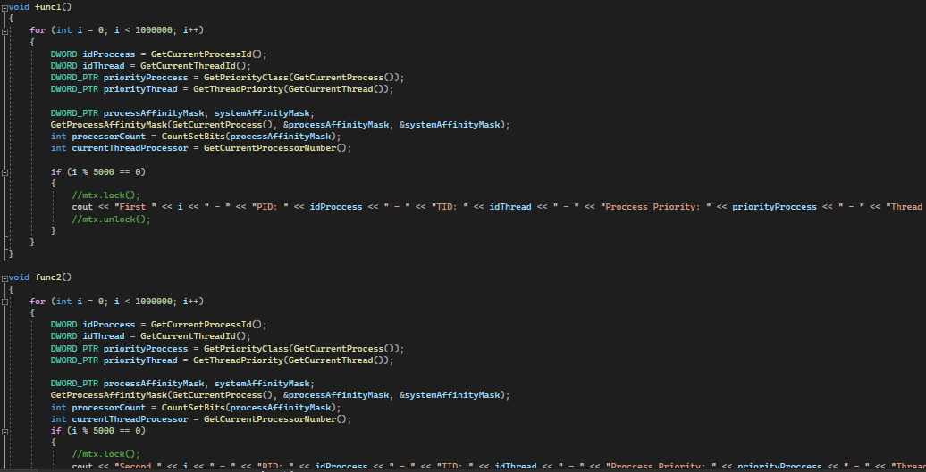

Запустите приложение **OS05_03**,принимающее следующие значения параметров:

* P1: доступны все процессоры;
* P2: Normal;
* P3: Normal;
* P4: Normal;

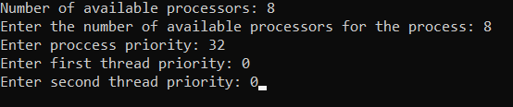

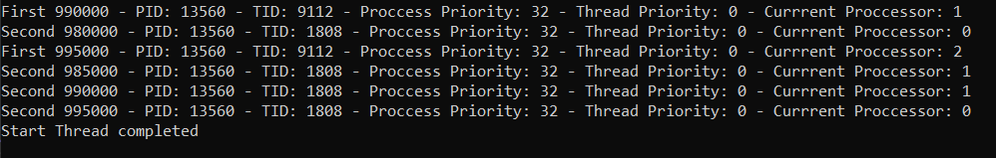

Запустите приложение **OS05_03**,принимающее следующие значения параметров:

* P1: доступны все процессоры;
* P2: Normal;
* P3: Lowest;
* P4: Highest.

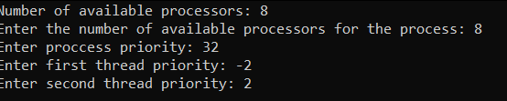

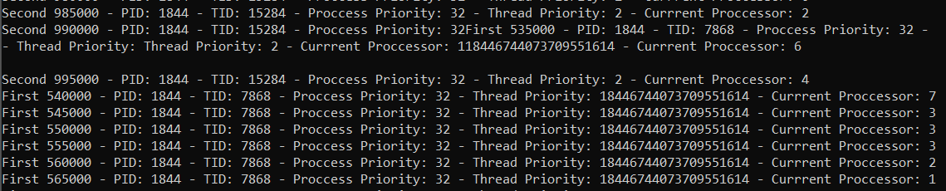

Запустите приложение **OS05_03**,принимающее следующие значения параметров:

* P1: доступен один процессор;
* P2: Normal;
* P3: Lowest;
* P4: Highest.

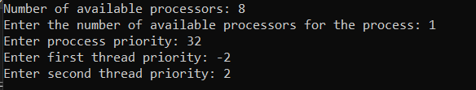

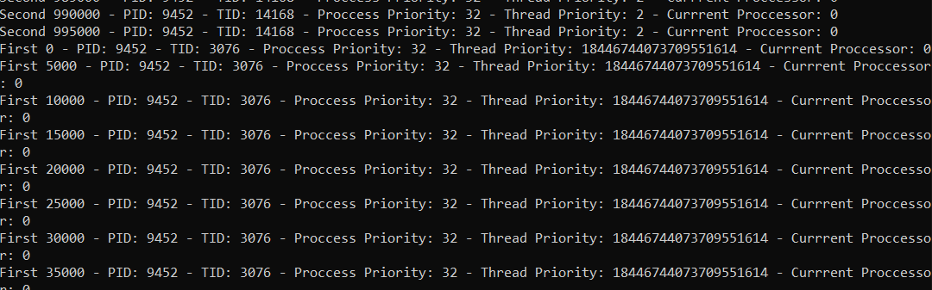

**Задание 4.**

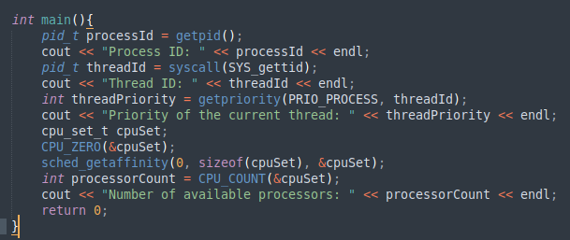

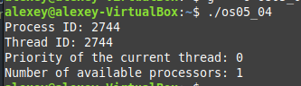

**Задание 5.**

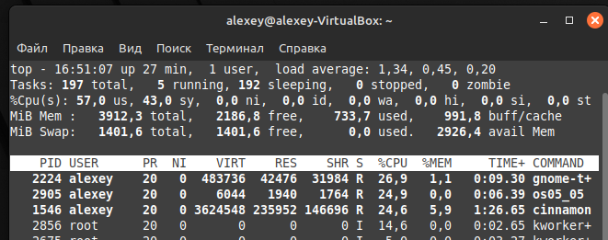

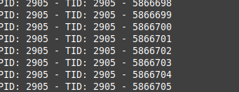

Увеличьте приоритет для **OS05_05** до максимального значения (самого привилегированного). Зафиксируйте (скриншот) текущее значение **nicе**, полученное с помощью команды **top**.



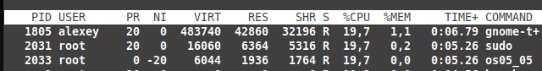

Уменьшите приоритет для **OS05_05** до минимального значения (самого ничтожного). Зафиксируйте (скриншот) текущее значение **nicе**, полученное с помощью команды **top.**



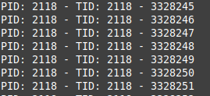

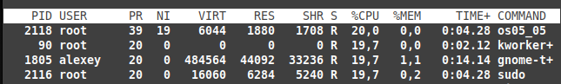

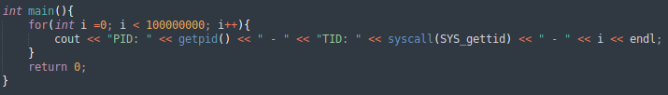

**Задание 6.**

Продемонстрируйте запуск нескольких приложения **OS05_06** в фоновом режиме, и команды bg, fg, jobs, Ctrl+Z, kill -9

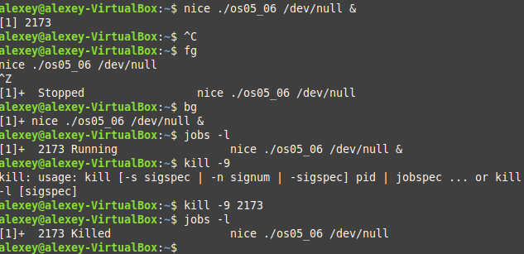

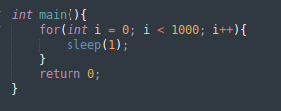

**Задание 7.**

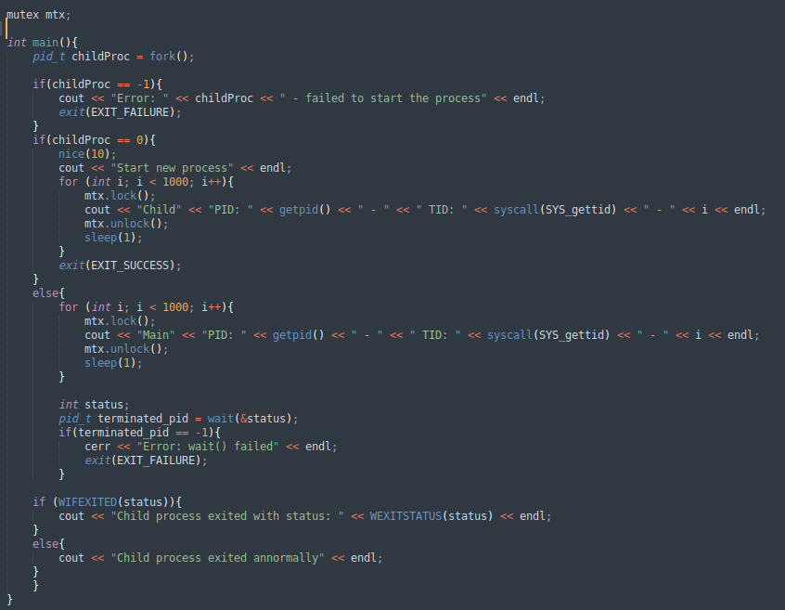

С помощью команды **watch ps** продемонстрируйте работу этих потоков и их значение **nice**.



